产品概述

单向倾角传感器是基于钢球开关的数字模块，利用钢球的特性，通过重力作用使钢球向低处滚动，从而使开关闭合或断开，国内的滚珠开关大都是水银开关，易破损、氧化、漏气、寿命短、污染环境等弊端，钢球滚珠开关摒弃以上缺点，更环保易用，比使用水银开关更加安全。因此可作为单向倾角传感器使用。单向倾角传感器输入模块，可在控制器上应用，通过3P传感器连接线插接到专用传感器扩展板上使用，能够实现非常有趣的互动作品。

规格参数

工作电压：3.3v — 5v
接口类型：数字信号
钢球开关模块角度：2-5度
包装方式：静电袋密封
产品尺寸：32 * 25mm
固定孔位：M3 * 4个
接口定义

S：信号输出
VCC：电源正极
GND：电源负极

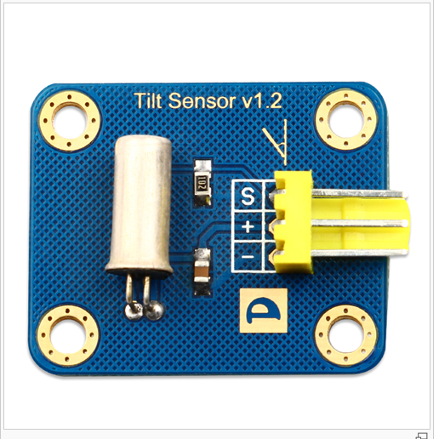

使用方法

工作原理
单向倾角传感器是基于钢球开关的数字模块，利用钢球的特性，通过重力作用使钢球向低处滚动，从而使开关闭合或断开，国内的滚珠开关大都是水银开关，易破损、氧化、漏气、寿命短、污染环境等弊端，钢球滚珠开关摒弃以上缺点，更环保易用，比使用水银开关更加安全。对比绿色倾角不同的是，银色倾角传感器可以改变倾角元件的角度，从而可以更改响应的倾斜角度。

编程原理
银色倾角传感器共引出三个引脚，分别是电源正Vcc，电源地GND，信号引脚S，实际使用时可以将银色倾角传感器通过 3P 传感器连接线连接到 Arduino UNO 控制器的数字引脚，例如数字接口2号，通过串口监视器可以查看按钮模块当前的输入状态，再通过Arduino UNO 板载的LED指示灯可以通过LED反馈出当前的状态。
接线方法

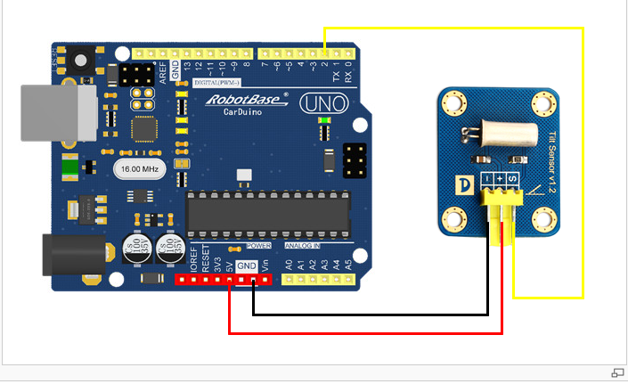

例子程序
int qingjiaoPin = 2; //定义倾角开关信号引脚数字2
int ledPin = 13; //定义板载LED引脚
int qingjiaoState = 0; //定义倾角状态
void setup()
{
pinMode(ledPin, OUTPUT); //定义LED引脚为输出
pinMode(qingjiaoPin, INPUT); //定义倾角开关引脚为输入
Serial.begin(9600);
}

void loop()
{
qingjiaoState = digitalRead(qingjiaoPin); //读取倾角开关引脚的值
if (qingjiaoState == LOW) { //判断倾角开关的状态值是否为低电平
digitalWrite(ledPin, HIGH); //向LED引脚置高电平
Serial.print("qing jiao State = ");
Serial.println(qingjiaoState);
}
else {
digitalWrite(ledPin, LOW); //向LED引脚置低电平
Serial.print("qing jiao State = ");
Serial.println(qingjiaoState);
}
}

程序效果
将例子程序上传到 Arduino UNO 控制器，上传无误情况下，会出现下列现象：
钢球在顶部时输出为低电平，同时 13引脚的 LED 小灯亮起
钢球在底部输出为高电平，同时 13引脚的 LED 小灯熄灭

